UNIVERSIDADE FEDERAL DA FRONTEIRA SUL
CAMPUS XXX
CURSO DE XXX

NOME E SOBRENOME DO AUTOR

TÍTULO:
SUBTÍTULO

Cidade do campus
2024
NOME E SOBRENOME DO AUTOR

TÍTULO:
SUBTÍTULO

Trabalho apresentado ao Curso xxx da Universidade Federal da Fronteira Sul (UFFS) como requisito parcial para aprovação na disciplina xxx.

Professor: Dr. José da Silva

Cidade do campus
2024
SUMÁRIO
1 introdução 3
1.1 EXEMPLO DE TÍTULO DE SEÇÃO SECUNDÁRIA 3
1.1.1 Exemplo de título de seção terciária 3
1.1.1.1 Exemplo de título de seção quartenária 3
1.1.1.1.1 Exemplo de título de seção quinária 3
2 Revisão de literatura 4
2.1 Subtítulo 4
3 Exemplos de tabela e ilustrações 5
4 Considerações finais 7
REFERÊNCIAS 8

introdução
Texto.

EXEMPLO DE TÍTULO DE SEÇÃO SECUNDÁRIA
Texto.

Exemplo de título de seção terciária
Texto.

Exemplo de título de seção quartenária
Texto.

Exemplo de título de seção quinária
Texto.

Revisão de literatura
“Exemplo de citação - as citações diretas, no texto, com até três linhas, devem estar contidas entre aspas duplas.” (Associação Brasileira de Normas Técnicas, 2023, p. 11).
Exemplo de citação - A citação direta, com mais de três linhas, deve ser destacada com recuo padronizado em relação à margem esquerda, com letra menor que a utilizada no texto, em espaço simples e sem aspas. Recomenda-se o recuo de 4 cm. (Associação Brasileira de Normas Técnicas, 2023, p. 12).

Subtítulo
Texto.

Exemplos de tabela e ilustrações
As figuras devem ser apresentadas conforme exemplo da Figura 1.

Figura 1 ‒ Biblioteca UFFS Campus Chapecó
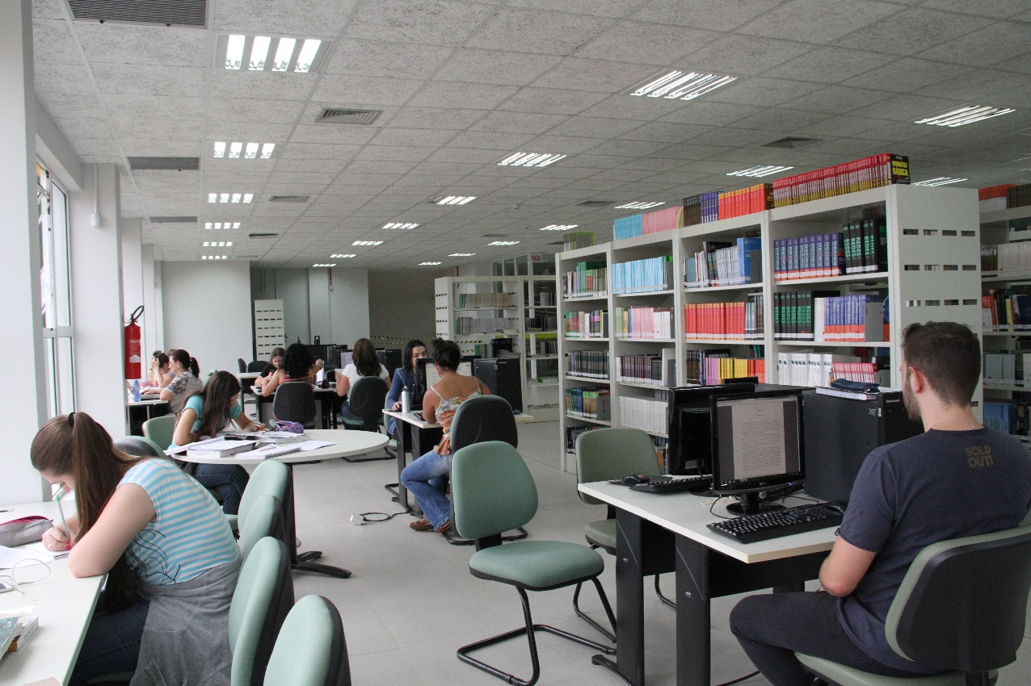
Fonte: Simioni (2017).

A formatação das tabelas deve seguir a Norma de Formatação Tabular do IBGE, que está disponível no link:
https://biblioteca.ibge.gov.br/visualizacao/livros/liv23907.pdf. A Tabela 1 é um exemplo de como deve ser apresentada uma tabela em um trabalho acadêmico:

Tabela 1 ‒ Variação IGPM
Mês/Ano | %
07/2020 | 0,49
08/2020 | 0,53
09/2020 | 0,82
10/2020 | 0,65
Fonte: Calcular [...] (2020).

A principal diferença entre um quadro e uma tabela é o seu conteúdo: uma tabela contém números e um quadro contém texto. O Quadro 1 mostra como um quadro deve ser apresentado em um trabalho acadêmico. As normas da ABNT não informam sobre a formatação dentro do quadro, ficando ela a critério estético do autor. Ela versa apenas sobre o título e a fonte, que devem seguir o exemplo mostrado.

Quadro 1 ‒ Ciclo PDCA
ETAPAS | AÇÕES
P (PLAN) | Planejar o trabalho a ser realizado por meio de um plano de ação após a identificação, reconhecimento das características e descoberta das causas principais do problema (projeto da garantia da qualidade).
D (DO) | Realizar o trabalho planejado de acordo com o plano de ação (execução da garantia da qualidade, cumprimento dos padrões).
C (CHECK) | Medir ou avaliar o que foi feito, identificando a diferença entre o realizado e o que foi planejado no plano de ação (verificação do cumprimento dos padrões da qualidade).
A (ACT) | Atuar corretivamente sobre a diferença identificada (caso houver); caso contrário, haverá a padronização e a conclusão do plano (ações corretivas sobre os processos de planejamento, execução e auditoria; eliminação definitiva das causas, revisão das atividades e planejamento.
Fonte: Adaptado de Chiavenato (2004).

Gráfico 1 ‒ Taxa média geométrica de crescimento anual, Brasil – 1872/2010
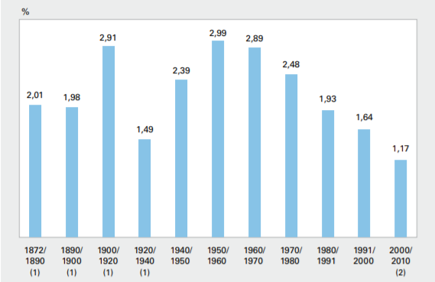
Fonte: IBGE (2011).

Considerações finais
Texto.

REFERÊNCIAS
ASSOCIAÇÃO BRASILEIRA DE NORMAS TÉCNICAS. ABNT NBR 10520: informação e documentação: citações em documentos: apresentação. 2. ed. Rio de Janeiro: ABNT, 2023.
CALCULAR correção monetária IPC do IGP (FGV). [S.l.], 2020. Disponível em: https://www.ecalculos.com.br/utilitarios/ipc-do-igp-fgv.php. Acesso em: 13 nov. 2020.
CHIAVENATO, Idalberto. Introdução à teoria geral da administração. 3. ed. rev. e atual. Rio de Janeiro: Elsevier, 2004.
IBGE. Sinopse do censo demográfico 2010. Rio de Janeiro, 2011. Disponível em: https://biblioteca.ibge.gov.br/visualizacao/livros/liv49230.pdf. Acesso em: 16 nov. 2020.
PSIDONIK, Jorge Valdair. Luta por moradia em Erechim/RS: a ação do movimento popular urbano. 2019. Dissertação (Mestrado em História) – Universidade Federal da Fronteira Sul, Chapecó, 2019. Disponível em: https://rd.uffs.edu.br/bitstream/prefix/3341/1/PSIDONIK.pdf. Acesso em: 04 fev. 2020.
SAGAN, Carl. Pálido ponto azul. São Paulo: Cia. das Letras, 1994.
SIMIONI, Lilian. Biblioteca reabre para atendimentos depois do inventário anual. 2017. Disponível em: https://www.uffs.edu.br/campi/chapeco/noticias/imagens/biblioteca-reabre-para-atendimentos-depois-do-inventario-anual-foto-lilian-simioni-arquivo-uffs/@@images/image. Acesso em: 13 nov. 2020.

